SCOUT multi detector
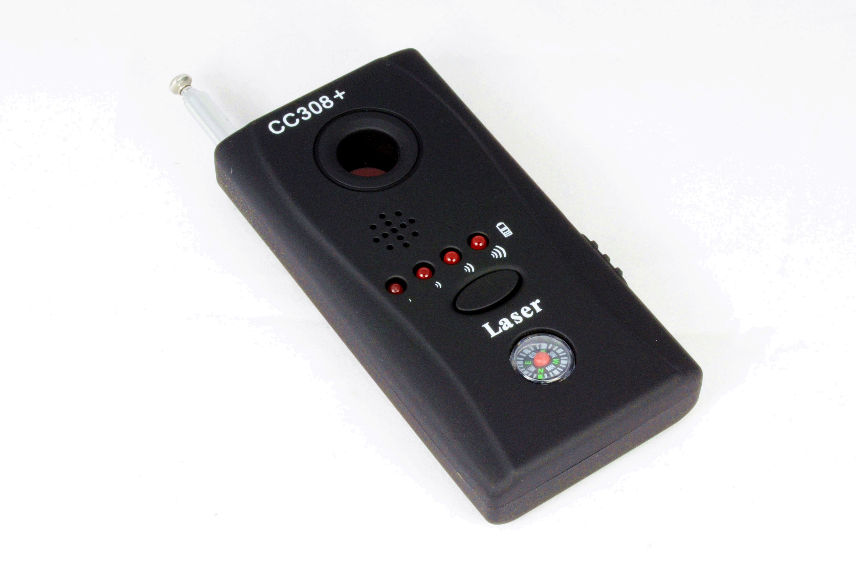

SOMMARIO

Precauzioni pag. 1
Avvertenze pag. 1
Descrizione e funzioni pag. 2
Istruzioni pag. 2-3
Dichiarazione di Conformità pag. 4

Precauzioni:

- Conservarlo e maneggiarlo con cura: il prodotto può danneggiarsi se utilizzato in modo improprio.
- Non posizionare gli amplificatori vicino a fonti di calore troppo forti.
- Non utilizzare detergenti forti o abrasivi per pulire la superficie: utilizzare un panno asciutto per pulire l’apparecchio quando necessario. Nel caso in cui lo sporco sia difficile da rimuovere, utilizzare un detergente leggero e strofinare delicatamente.
- L’alimentatore non è fornito. Utilizzare un alimentatore con le seguenti caratteristiche DC 12 V dc Corrente 500mA Ogni utilizzo di alimentatori con diverse specifiche non garantisce i requisiti di sicurezza.
- L’utilizzo è esclusivamente in ambiente interno non utilizzare all’esterno apparato non protetto da agenti atmosferici

Foto e caratteristiche del prodotto si riferiscono al momento in cui è stato stampato il manuale, differenze di minore entità sono possibili in corso di produzione. Eventuali differenze non influiscono sulla sicurezza o sulle prestazioni del prodotto.

Avvertenze e Note

ATTENZIONE:
Per evitare fiamme o shock di varia natura, non esporre l’apparecchio alla pioggia o a liquidi di alcun tipo.

Descrizione:
Questo prodotto usa 2 tecnologie di rilevamento combinando il metodo wireless di scansione con la scansione laser .
Può accuratamente identificare dispositivi spia, dispositivi di tracciamento, microspie, microcamere wireless, telecamere cablate, sorgenti elettomagnetiche e molto altro....
Può efficacemente prevenire lo spionaggio contro le intercettazioni sia video che audio e protegge sia la privacy personale e dei dati che le informazioni confidenziali.

Funzioni principali
1) Rilevamento automatico: quando rileva dispositivi di intercettazione, microcamere ecc, ci avvisa immediatamente con un segnale acustico o una vibrazione.
2) Indicatore di potenza del segnale: per trovare rapidamente la sorgente del segnale un comodo indicatore ci guida.
3) Regolazione del guadagno: la sensibilità può essere regolata in base alla potenza radio del dispositivo da intercettare,per risparmiare tempo nella ricerca della sorgente(aumento della sensibilità per ampliare il campo di rilevamento o diminuzione della sensibilità per ridurre il campo di rilevamento)
4)Modalità di rilevazione: scansione laser, scansione radio silenziosa (vibrazione) , scansione radio con avviso acustico.
5) Avviso di bassa tensione della batteria ricaricabile interna.
6)Obiettivo di scansione laser: Il dispositivo ha un obiettivo dal quale si può eseguire la scansione
7)Campo wireless: range di rilevamento frequenze (1MHZ-605GHZ).

Istruzioni:
A. Rilevamento di microcamere nascoste:
1. Accendere l'interruttore di accensione.
2. Cliccare il pulsante frontale del rilevamento laser e i 6 leds sul retro del dispositivo inizieranno a lampeggiare .
3. Iniziare quindi una scansione dell’ambiente circostante guardando dentro l’obiettivo di puntamento del dispositivo.
Non appena si incrocia l’obiettivo di una telecamera il laser genera un riflesso molto forte che ci avviserà della presenza di telecamere nascoste anche se non camuffate dietro vetri scuri o griglie.
5. Premere il pulsante laser per uscire dalla funzione selezionata.

B. Rilevamento di microspie via radio (wireless camera. intercettazioni, etc.)
1 Rilevamento con suono:
1) Accendere il dispositivo spostando il selettore nella prima posizione (centrale)
2) Estrarre al massimo l'antenna e posizionarsi a bordo di guadagno,portando il potenziometro al minimo,quindi aumentare gradualmente il guadagno fino a quando si accende almeno un indicatore e riabbassare leggermente in modo da fare spegnere tutti gli indicatori.
3) Eseguire una scansione dell’ambiente da bonificare.
Man mano che il segnale delle microspie diventa più forte il lampeggio degli indicatori diventa più frequente e passa da 1 a 3 luci in base all’intensità.
4) gradualmente rientrare l’antenna e diminuire il potenziometro in modo tale da individuare la fonte del segnale.
5) In questa fase può anche essere inserito l’auricolare.
2 Rilevamento silenzioso:
1) Accendere il dispositivo spostando il selettore nella seconda posizione (verso l’alto) .
2)Si avranno solo segnali luminosi e di vibrazione
3)Le altre operazioni rimangono identiche come nella fase di rilevamento con suono
C. Bussola
Per migliorare l’utilizzo del dispositivo,la bussola ci aiuta a individuare le microspie rendendo più facile il nostro orientamento.
D: Indicatore di batteria scarica
Quando la tensione della batteria incorporata è bassa, l’ultimo led degli indicatori si accende.

Per evitare interferenze con telefonini e dispositivi wireless,durante il lavoro di bonifica non devono essere effettuate telefonate o altre trasmissioni senza fili
Applicazioni tipiche:
1. Rispetto e garanzia della privacy
2 Protezione di dati segreti
3 Ci evita di essere esposti a foto nascoste e spionaggio
Utilizzi tipici:
Ci avverte se sono stati nascosti in auto o in ufficio dei dispositivi spia……..
Ci avverte se ci stanno intercettando tramite il telefonino perchè anche a telefono spento continua a trasmettere.
Ci avverte se ci hanno installato un dispositivo di tracciamento GPS sulla nostra auto.
Ci da indicazione sul “rumore” radio presente nell’ambiente che ci circonda.
Ci avverte se arrivano sms,segnali internet wifi,se ci sono telefonate in corso
Rileva le onde elettromagnetiche generate da elettrodomestici,molto nocive per la nostra salute.
Rileva se ci sono cavi sospetti che irradiano onde elettromagnetiche.
Rileva se ci sono microcamere spia,spie wireless e monitor di segnali.
Ottimo per il controllo e bonifica di hotel, toilette, ambienti privati, ambienti di lavoro, scuole,industrie ,zone militari, bancomat, cinema, concerti, gallerie e musei.
Ottimo per il controllo di onde elettromagnetiche prima di acquistare abitazioni.

Specifiche del prodotto:
Rilevamento Laser delle telecamere da 10cm-10m (Visivamente individuabile con l’individuazione del lampeggio)
Rilevamento radio delle microspie da 5cm-10m
Per potenze di microtrasmettitori da 500mw-200mw si ha un campo di rilevamento da 30-50cm
Per potenze di microtrasmettitori da 300mw-600mw si ha un campo di rilevamento da 100-1000cm
Per potenze di microtrasmettitori da 800mw-1200mw si ha un campo di rilevamento da 300-1000cm
Batterie integrate lithium polymer battery 450mah
Consumo corrente 8Mh
Lampeggio laser con lunghezza d’onda di 920nm
Frequenze lette da 1MHz-6500MHz
Speciale lente con filtro
Materiale ABS
Misure 93mm * 48mm * 17mm
Peso 58g

Dichiarazione di conformità
Noi importatori
Skynet Italia srl Via del Crociale 6 Fiorano Modenese (MO)

dichiariamo che il prodotto: Rilevatore di microspie modello SCOUT rispetta i requisiti essenziali della Direttiva EMC 2004/108 CEE
EN 61000-6-3: 2007
EN 50130-4:1995+A1:1998+A2:2003

INFORMAZIONI AGLI UTENTI
ai sensi dell’art. 13 del Decreto Legislativo 25 luglio 2005, n. 151 “Attuazione delle Direttive 2002/95/CE, 2002/96/CE e 2003/108/CE, e successive modifiche relative alla riduzione dell’uso di sostanze pericolose nelle apparecchiature elettriche ed elettroniche, nonché allo smaltimento dei rifiuti”
Il simbolo del cassonetto barrato riportato sull’apparecchiatura indica che il prodotto alla fine della propria vita utile deve essere raccolto separatamente dagli altri rifiuti.
L’utente dovrà, pertanto, conferire l’apparecchiatura integra dei componenti
essenziali giunta a fine vita agli idonei centri di raccolta di differenziata dei rifiuti elettronici ed elettrotecnici, oppure riconsegnarla al rivenditore al momento dell’acquisto di nuova apparecchiatura di tipo equivalente, in ragione di uno a uno. L’adeguata raccolta differenziata per l’avvio successivo dell’apparecchiatura dimessa al riciclaggio, al trattamento e allo smaltimento ambientale compatibile contribuisce ad evitare possibili effetti negativi sull’ambiente e sulla salute e favorisce il riciclo dei materiali di cui è composta l’apparecchiatura. Lo smaltimento abusivo del prodotto da parte dell’utente comporta l’applicazione delle sanzioni amministrative di cui al D.Lgs n. 22/1997” (articolo 50 e seguenti del D.Lgs n. 22/1997).

